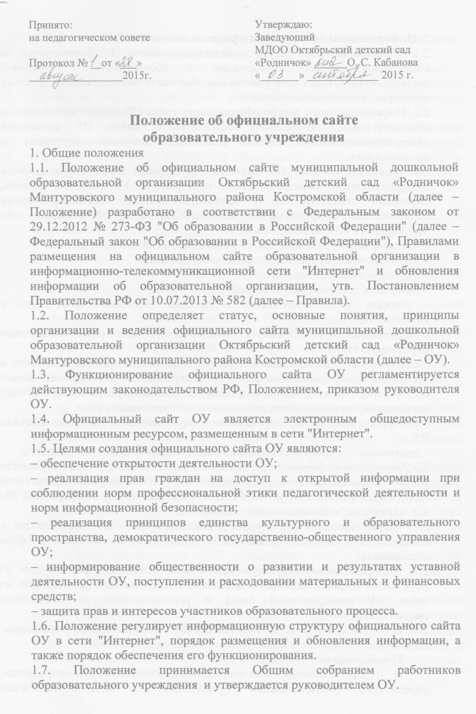**2. Информационная структура официального сайта ОУ**

2.1. Информационный ресурс официального сайта ОУ формируется из общественно-значимой информации в соответствии с уставной деятельностью ОУ для всех участников образовательного процесса, деловых партнеров, заинтересованных лиц.

2.2. Информационный ресурс официального сайта ОУ является открытым и общедоступным. Информация официального сайта ОУ излагается общеупотребительными словами (понятными широкой аудитории) на русском языке.

2.3. Официальный сайт ОУ является структурным компонентом единого информационного образовательного пространства Костромской области, связанным гиперссылками с другими информационными ресурсами образовательного пространства региона. Ссылка на официальный сайт Минобрнауки России обязательна.

2.4. Информация, размещаемая на официальном сайте ОУ, не должна:

– нарушать права субъектов персональных данных;

– нарушать авторское право;

– содержать ненормативную лексику;

– унижать честь, достоинство и деловую репутацию физических и юридических лиц;

– содержать государственную, коммерческую или иную специально охраняемую тайну;

– содержать информационные материалы, содержащие призывы к насилию и насильственному изменению основ конституционного строя, разжигающие социальную, расовую, межнациональную и религиозную рознь, пропаганду наркомании, экстремистских религиозных и политических идей;

– содержать материалы, запрещенные к опубликованию законодательством РФ;

– противоречить профессиональной этике в педагогической деятельности.

2.5.Размещение информации рекламно-коммерческого характера допускается только по согласованию с руководителем ОУ. Условия размещения такой информации регламентируются Федеральным законом от 13.03.2006 № 38-ФЗ "О рекламе" и специальными договорами.

2.6. Информационная структура официального сайта ОУ определяется в соответствии с задачами реализации государственной политики в сфере образования.

2.7. Информационная структура официального сайта ОУ формируется из двух видов информационных материалов: обязательных к размещению на сайте ОУ (инвариантный блок) и рекомендуемых к размещению (вариативный блок).

2.8. В соответствии с п. 2, 3 ст. 29 273-ФЗ образовательное учреждение  обеспечивает открытость и доступность на официальном сайте:

1) информации:

а) о дате создания образовательной организации, об учредителе, учредителях образовательной организации, о месте нахождения образовательной организации и ее филиалов (при наличии), режиме, графике работы, контактных телефонах и об адресах электронной почты;

б) о структуре и об органах управления образовательной организацией;

в) о реализуемых образовательных программах с указанием учебных предметов, курсов, дисциплин (модулей), практики, предусмотренных соответствующей образовательной программой;

г) о численности обучающихся по реализуемым образовательным программам за счет бюджетных ассигнований федерального бюджета, бюджетов субъектов Российской Федерации, местных бюджетов и по договорам об образовании за счет средств физических и (или) юридических лиц;

д) о языках образования;

е) о федеральных государственных образовательных стандартах, об образовательных стандартах (при их наличии);

ж) о руководителе образовательной организации, его заместителях, руководителях филиалов образовательной организации (при их наличии);

з) о персональном составе педагогических работников с указанием уровня образования, квалификации и опыта работы;

и) о материально-техническом обеспечении образовательной деятельности (в том числе о наличии оборудованных учебных кабинетов, объектов для проведения практических занятий, библиотек, объектов спорта, средств обучения и воспитания, об условиях питания и охраны здоровья обучающихся, о доступе к информационным системам и информационно-телекоммуникационным сетям, об электронных образовательных ресурсах, к которым обеспечивается доступ обучающихся);

к) о направлениях и результатах научной (научно-исследовательской) деятельности и научно-исследовательской базе для ее осуществления (для образовательных организаций высшего образования, организаций дополнительного профессионального образования);

л) о результатах приема по каждой профессии, специальности среднего профессионального образования (при наличии вступительных испытаний), каждому направлению подготовки или специальности высшего образования с различными условиями приема (на места, финансируемые за счет бюджетных ассигнований федерального бюджета, бюджетов субъектов Российской Федерации, местных бюджетов, по договорам об образовании за счет средств физических и (или) юридических лиц) с указанием средней суммы набранных баллов по всем вступительным испытаниям, а также о результатах перевода, восстановления и отчисления;

м) о количестве вакантных мест для приема (перевода) по каждой образовательной программе, по профессии, специальности, направлению подготовки (на места, финансируемые за счет бюджетных ассигнований федерального бюджета, бюджетов субъектов Российской Федерации, местных бюджетов, по договорам об образовании за счет средств физических и (или) юридических лиц);

н) о наличии и об условиях предоставления обучающимся стипендий, мер социальной поддержки;

о) о наличии общежития, интерната, количестве жилых помещений в общежитии, интернате для иногородних обучающихся, формировании платы за проживание в общежитии;

п) об объеме образовательной деятельности, финансовое обеспечение которой осуществляется за счет бюджетных ассигнований федерального бюджета, бюджетов субъектов Российской Федерации, местных бюджетов, по договорам об образовании за счет средств физических и (или) юридических лиц;

р) о поступлении финансовых и материальных средств и об их расходовании по итогам финансового года;

с) о трудоустройстве выпускников;

2) копий:

а) устава образовательной организации;

б) лицензии на осуществление образовательной деятельности (с приложениями);

в) свидетельства о государственной аккредитации (с приложениями);

г) плана финансово-хозяйственной деятельности образовательной организации, утвержденного в установленном законодательством Российской Федерации порядке, или бюджетной сметы образовательной организации;

д) локальных нормативных актов, предусмотренных [частью 2 статьи 30](http://www.consultant.ru/document/cons_doc_LAW_140174/8f3360b0a85cddcb4c937bf8a5a92b1c86ef103d/#dst100445) 273-ФЗ, правил внутреннего распорядка обучающихся, правил внутреннего трудового распорядка, коллективного договора;

3) отчета о результатах самообследования;

4) документа о порядке оказания платных образовательных услуг, в том числе образца договора об оказании платных образовательных услуг, документа об утверждении стоимости обучения по каждой образовательной программе;

4.1) документа об установлении размера платы, взимаемой с родителей (законных представителей) за присмотр и уход за детьми, осваивающими образовательные программы дошкольного образования в организациях, осуществляющих образовательную деятельность;

5) предписаний органов, осуществляющих государственный контроль (надзор) в сфере образования, отчетов об исполнении таких предписаний;

6) иной информации, которая размещается, опубликовывается по решению образовательной организации и (или) размещение, опубликование

которой являются обязательными в соответствии с законодательством Российской Федерации.

**3. Порядок размещения и обновления информации на официальном сайте ОУ.**

3.1. Образовательное учреждение обеспечивает координацию работ по информационному наполнению официального сайта.

3.2. Образовательная организация самостоятельно или по договору с третьей стороной обеспечивает:

– размещение материалов на официальном сайте ОУ в текстовой и (или) табличной формах, а также в форме копий документов;

– доступ к размещенной информации без использования программного обеспечения, установка которого на технические средства пользователя информации требует заключения лицензионного или иного соглашения с правообладателем программного обеспечения, предусматривающего взимание с пользователя информации платы;

– защиту информации от уничтожения, модификации и блокирования доступа к ней, а также иных неправомерных действий в отношении нее;

– возможность копирования информации на резервный носитель, обеспечивающий ее восстановление;

– защиту от копирования авторских материалов;

– постоянную поддержку официального сайта ОУ в работоспособном состоянии;

– взаимодействие с внешними информационно-телекоммуникационными сетями, сетью "Интернет";

– проведение регламентных работ на сервере;

– разграничение доступа персонала и пользователей к ресурсам официального сайта и правам на изменение информации.

3.3. Содержание официального сайта ОУ формируется на основе информации, предоставляемой участниками образовательного процесса ОУ.

3.4. Подготовка и размещение информационных материалов инвариантного блока официального сайта ОУ регламентируется приказом руководителя ОУ.

3.5. Список лиц, обеспечивающих подготовку, обновление и размещение материалов инвариантного блока официального сайта ОУ, обязательно предоставляемой информации и возникающих в связи с этим зон ответственности, утверждается приказом руководителя ОУ.

3.6. Адрес официального сайта ОУ и адрес электронной почты ОУ отражаются на официальном бланке ОУ.

3.8. При изменении устава и иных документов ОУ, подлежащих размещению на официальном сайте ОУ, обновление соответствующих разделов сайта производится не позднее 10 рабочих дней после утверждения указанных документов.

**4. Организация функционирования официального сайта ОУ**

4.1. Для обеспечения функционирования сайта создается рабочая группа.

4.2. Рабочая группа обеспечивает качественное выполнение всех видов работ, непосредственно связанных с разработкой и функционированием сайта: разработку и изменение дизайна и структуры сайта, размещение новой, архивирование и удаление устаревшей информации, разработку новых веб- страниц, программно-техническую поддержку, обеспечение безопасности информационных ресурсов и т. д.

4.3. В состав рабочей группы могут включаться:

- воспитатели ДОУ;

- иные педагогические работники ДОУ;

- родители воспитанников ДОУ.

4.4. Члены рабочей группы имеют право:

- вносить предложения на рассмотрение администрации ДОУ, касающиеся изменения структуры и информационного наполнения сайта;

- запрашивать информацию, необходимую для размещения на сайте, у администрации и других работников организации.

4.5. Члены рабочей группы обязаны:

- выполнять свои обязанности в соответствии с планом работы по созданию и поддержке сайта;

- представлять отчет о проделанной работе руководителю учреждения.

4.6. Лица, ответственные за функционирование официального сайта ОУ, несут ответственность:

– за отсутствие на официальном сайте ОУ информации, предусмотренной п. 2.8 Положения;

– за нарушение сроков обновления информации в соответствии с пп. 3.8, 4.3 Положения;

– за размещение на официальном сайте ОУ информации, противоречащей пп. 2.4, 2.5 Положения;

– за размещение на официальном сайте ОУ недостоверной информации.

5. Финансовое, материально-техническое обеспечение функционирования официального сайта ОУ

5.1. Оплата работы ответственных лиц по обеспечению функционирования

официального сайта ОУ из числа участников образовательного процесса производится на основании приказа руководителя ОУ.